**Уро Лакс**

Uro LaxАртикул: 1150

* Обладает мягким мочегонным эффектом, поддерживает нормальную работу почек
* Обладает антибактериальным и противовоспалительным действием
* Препятствует образованию и способствует растворению песка и камней в мочевыделительной системе
* Способствуют выведению из организма солей мочевой кислоты, препятствуют отложению кристаллов в суставах и мочевыводящих путях
* [СГР](https://drive.google.com/open?id=188OFo2j8yYs78wWo5GjgSyT99-OKX52L)

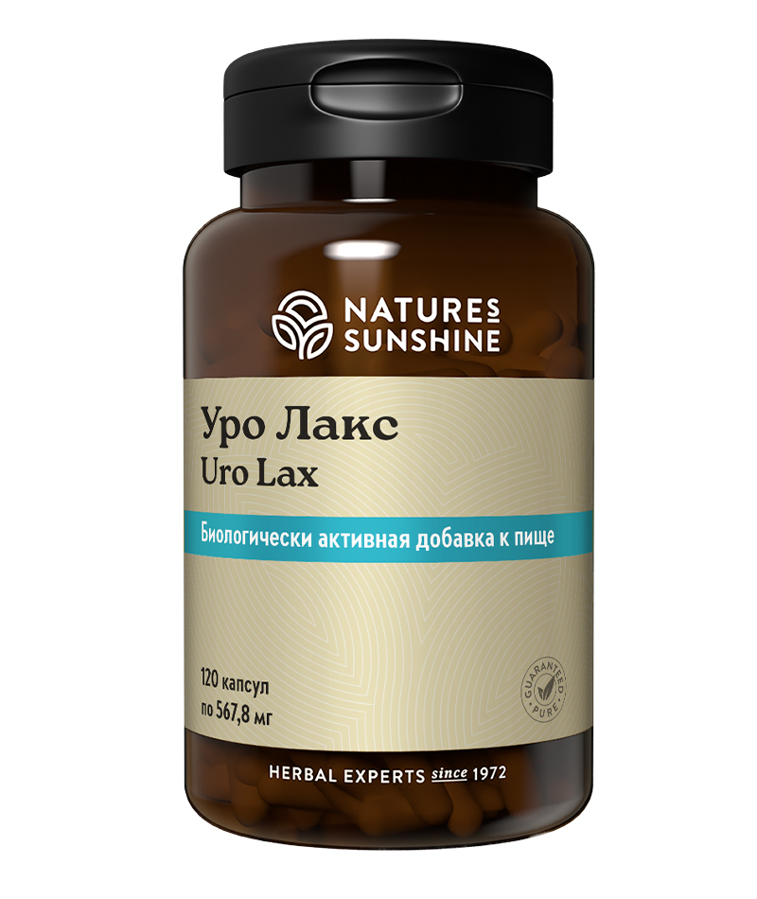

**Преимущества**

Поддержка нормальной работы почек является исключительно важной задачей поддержки здоровья человека. **Уро Лакс** оказывает многоплановое действие, улучшая функцию почек. Это растительный комплекс **клюквы, петрушки, гортензии, кукурузных рылец, лимонника, хвоща, алтея, одуванчика, дудника, хмеля, баросмы, биофлавоноидов лимона,**усиленный**витаминами** **С, В1, В2, РР, пантотеновой и фолиевой кислотой**. Он обладает антибактериальным и мочегонным действием, снимает отёчность.

Уникальная фито-витаминная формула, которая улучшает работу и поддерживает здоровье почек.

**Активные ингредиенты**

**Витамин С –**оказывает антиоксидантное действие, улучшает кровоток, стабилизирует стенку кровеносных сосудов, показан при нефритах и цистинурии**.**

**Витамины В1, В2, РР, пантотеновая и фолиевая кислоты –**стимулируют выработку энергии, регулируют почечный метаболизм, поддерживают иммунную функцию.

**Калий** и **магний** – помогают стабилизировать баланс электролитов, которые теряются через почки.

**Гесперидин**– биофлавоноид, способствует выработке коллагена, укреплению стенок кровеносных сосудов, улучшает периферическое кровообращение и лимфоток, снижает вязкость крови. Оказыает антиоксидантное, вазопротективное, антиаллергическое, иммуностимулирующее, спазмолитическое действие. Является нефропротектором.

**Клюква американская** (Vaccinium macrocarpon) – снимает спазм сосудов, оказывает противовоспалительное, ранозаживляющее, капилляропротективное и антиоксидантное действие. Клюква обладает антимикробным действием при пиелонефритах и циститах, усиливает действие антибиотиков и сульфаниламидов. Клюквенный сок помогает при инфекциях мочевых путей, предупреждает образование камней в почках. Клюква препятствует прикреплению бактерий к стенкам слизистых оболочек мочеполовой системы, способствует их выведению из организма.

**Петрушка курчавая** (Petroselinum crispum) – полезна при отёках, оказывает сильное мочегонное действие, выводит из тканей лишнюю жидкость и соли мочевой кислоты. В её зелени имеются**ретинол, аскорбиновая кислота, тиамин, рибофлавин, никотиновая кислота**, **каротин, флавоноиды**, фитонциды. Свежий сок петрушки стимулирует работу почек, нормализует функцию надпочечников и щитовидной железы. Эфирные масла могут обеспечивать антибиотическое действие при инфекциях мочевых путей. При употреблении петрушки повышается тонус гладкой мускулатуры матки (!), кишечника, мочевого пузыря. Препараты петрушки используют при цистите, мочекаменной болезни, отёках, (противопоказаны при нефрите), при воспалении предстательной железы.

**Гортензия древовидная** (Hydrangéa arboréscens) – обладает мягким мочегонным и ранозаживляющим действием, способствует выведению из организма через почки вредных веществ, уменьшению отёков. Помогает при хронических воспалительных заболеваниях органов мочевыведения, моче-кислом (солевом) диатезе, хронических воспалительных заболеваниях женской половой сферы. Гортензия нормализует водно-солевой обмен. Её активные вещества способствуют выведению из организма мочевой кислоты, препятствуя отложению кристаллов в суставах и мочевыводящих путях, оказывают антимикробное действие.

**Кукурузные рыльца**(Zea mays) – волокна, которые расположены вокруг кукурузного початка. Собирают их в период молочно-восковой спелости. Кукурузные рыльца содержат: **витамины С, Е, К1, пантотеновую кислоту, каротиноиды, селен, инозит, стерины, сапонины, гликозиды**. Является желчегонным, диуретическим, гемостатическим средством, помогает устранять воспалительные процессы у мужчин с симптомами воспаления мочевыводящих каналов. Регулярный приём улучшает потенцию. Для женщин помимо улучшения сна, лечебный эффект выражается в снижении маточных кровотечений, воспаления при гинекологических заболеваниях, при инфекции мочевыводящих путей. Длительный приём способствует растворению камней (карбонаты, ураты, фосфаты) в мочеточниках и почках. Кукурузные рыльца эффективны при отёках, связанных с заболеваниями сердечно-сосудистой системы.

**Лимонник китайский** (Schizandra chinensis) – оказывает противовоспалительное, антиоксидантное, антибактериальное, тонизирующее и адаптогенное действие, стимулирует центральную нервную систему. Плоды содержат много органических кислот – лимонную, яблочную, винную, щавелевую, янтарную, аскорбиновую, богаты антиоксидантами, стимулируют работу сердца и дыхания, повышают артериальное давление. Показаны при вегетососудистой дистонии по гипотоническому типу, в период после инфекционных заболеваний, при переутомлении, снижении работоспособности, при нарушении половой функции на фоне стрессов и неврозов.

**Алтей лекарственный** (Althaea officinalis) – корни обладают противовоспалительным действием, стимулируют секрецию и регенерацию тканей. Обладают иммуностимулирующим действием, увеличивают фагоцитарную активность макрофагов и число лимфоцитов, стимулируют гуморальный и клеточный иммунитет.

**Одуванчик лекарственный** (Taraxacum officinale) – корень обладает антибактериальным, антивирусным, фунгицидным, антигельминтным, антиканцерогенным, гепатопротективным, спазмолитическим действием.

**Дягиль** или **дудник китайский** (Angelica sinensis) – активные вещества корня предотвращают спазмы, расширяют кровеносные сосуды. Обладают противовоспалительным, спазмолитическим, мочегонным действием, усиливают желудочную секрецию.

**Хмель обыкновенный** (Humulus lupulus) – соцветия употребляют как болеутоляющее средство при почечнокаменной болезни, воспалении мочевого пузыря, пиелонефрите, цистите и частых позывах к мочеиспусканию, ночном недержании мочи, в качестве седативного, противоспастического средства. Эстракт из шишек хмеля обладает сильной эстрогенной активностью.

**Хвощ полевой** (Equisetum arvense) – оказывает мочегонное, кровоостанавливающее, противовоспалительное, бактерицидное действие, способствует выведению свинца из организма. Кремниевая кислота и её соли входят в состав большинства тканей организма, влияют на образование костной ткани, коллагена. Хвощ стимулирует регенерацию соединительной ткани и деятельность эндокринных желёз.

**Баросма берёзовая** или **букко** (Barosma betulina) – листья обладают антисептическим действием, оказывают мочегонный эффект. Применяют при воспалении мочевыводящих путей – простатите, уретрите и цистите.

**Гесперидин (биофлавоноид лимона) –**антиоксидант. Уменьшает растяжимость вен, повышает их тонус, что способствует снижению венозного застоя; уменьшает проницаемость капилляров и повышает их резистентность, улучшает микроциркуляцию и лимфоотток. Стимулирует выработку коллагена, способствует укреплению соединительной ткани.

**Состав**

**В 1 капсуле содержится:**

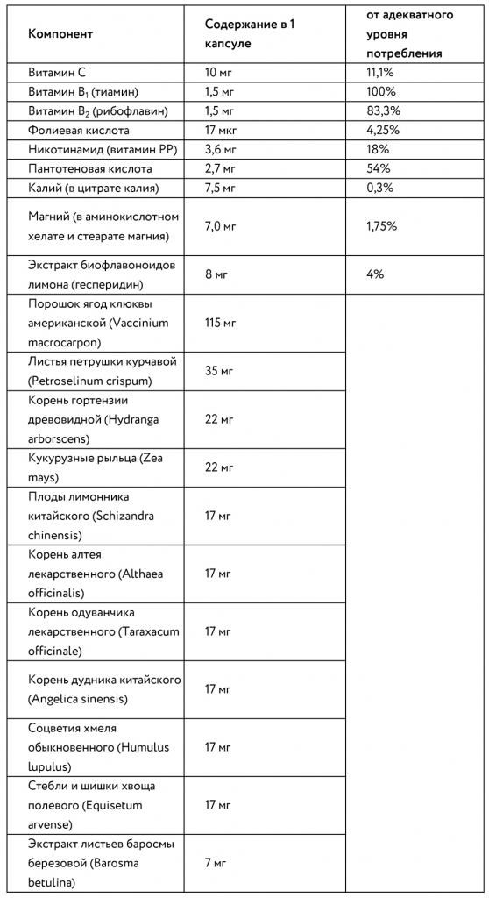

**Вспомогательные вещества:**желатин, микрокристаллическая целлюлоза, диоксид кремния, стеарат магния.

**Применение**

Взрослым по 1 капсуле 2 раза в день во время еды. Продолжительность приема 1 месяц. Через 1 —2 месяца прием можно повторить.

**Противопоказания:**индивидуальная непереносимость компонентов продукта, беременность, кормление грудью.